香港考試及評核局
高級程度電腦╱高級補充程度電腦應用
核心技能評估（建議作業）
文字處理

從磁碟檢索文件 ‘WP’。 將 ‘WP’ 作以下修改並將文件在磁碟內貯存為 ‘WP_NEW’ 。
題目 | 核心技能
文字  - 在文件的起始位置加入如下的標題：  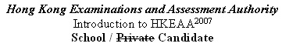  - 將第二段落及第三段落交換位置  - 套用第一段落格式於第二及第三段落  - 在第四段落首尾加入符號如下：  ►Overview of Public Examination System◄ | A1  • 改變字型格式屬性  • 插入及移動文字區塊  • 複製及貼上（文字及╱或 格式）  • 插入符號
段落  - 將標題置於中間位置  - 在第五、六及七段落首加入項目符號  - 設定最尾段落的行距為1.5倍行高  - 設定最尾段落首行縮排為0.5寸  - 將文件的第五、六及七段的格式設定為兩個相等寬度的欄。 然後進行調校，使第五段置於左邊一欄，第六、七段置於右邊一欄。 | • 對齊段落中文字  • 加入項目符號及編號  • 改變段落格式屬性  • 使用縮排  • 建立欄
文件  - 設定文件為直向 A4 紙張  - 設定文件的左、右邊界為2 cm，上、下邊界為 3 cm。  - 在第四段落首插入分頁符號  - 在文件的頁尾加插如下的內容，並將它們設定為靠右對齊：  - 頁碼；  - 檔案開啟的日期及時間。  例如： 假如檔案在3:00 pm 1st October 2007開啟，文件首頁的頁尾內容為 “Page 1 – 10/1/2007 3:00 PM”  - 加上頁面框線 | A2  • 設定紙張大小及版面方向  • 設定邊界  • 插入分頁符號  • 建立頁首及頁尾  • 插入頁碼  • 建立頁面框線
表格  - 在文件的結尾處加入如下的文字和表格：  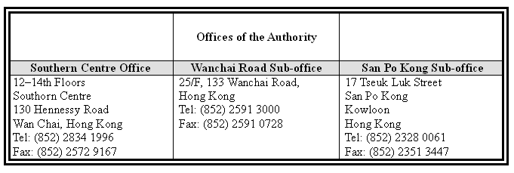 | • 建立表格  • 加入框線及網底  • 更改表格內容（改變列高及欄寬）

題目 | 核心技能
圖片    - 插入考評局圖案 (logo.gif)， 並設定為首頁的浮水印背景  - 把首頁浮水印背景大小設定為 1 吋 x 1 吋 | A3  • 插入圖片（文字藝術，美工圖案，檔案）  • 設定物件大小
其他功能  - 使用拼字檢查改正文件全文  - 將文件內所有的 ”authority” 取代為 “HKEAA” ，”HKEAA” 必須被設定為粗體及斜體  - 列印文件 | A4  • 拼字及文法檢查  • 尋找及取代文字  • 列印

− 試卷完 −

